MENJAR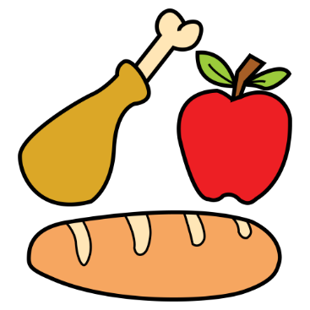

NO TROBAVA RES

NO

TROBAVA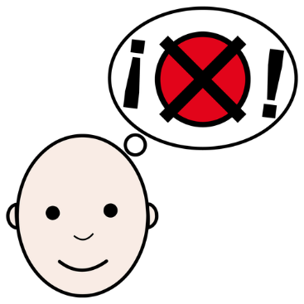

RES

UN CONILL BUSCAVA MENJAR

UN

CONILL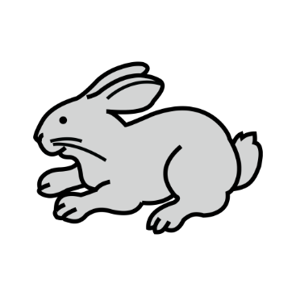

BUSCAVA

UN DIA D’HIVERN

HIVERN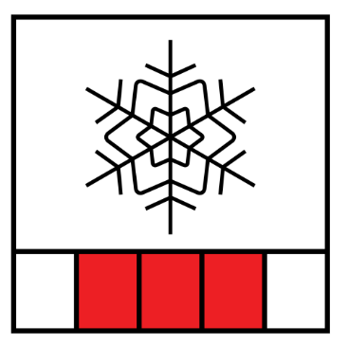

DIA

UN

CONILL

VA CÒRRER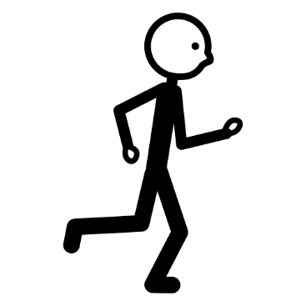

CAP

EL CONILL VA CÒRRER CAP A L’ARBRE

ARBRE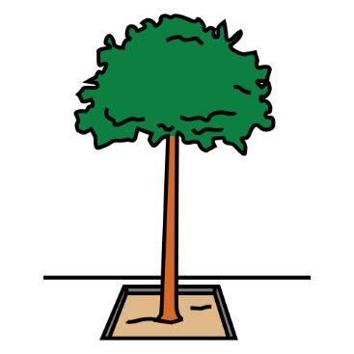

CONILL

VA VEURE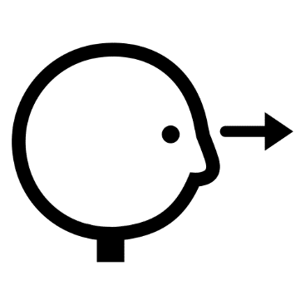

POMA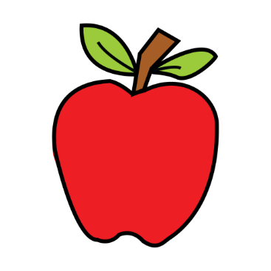

EL CONILL VA VEURE UNA POMA VERMELLA

VERMELLA

CONILL

SALTAVA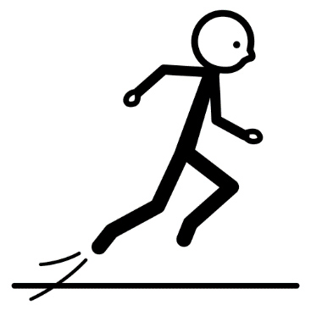

CONILL SALTAVA PERÒ NO ARRIBAVA

CONILL

NO

ARRIBAVA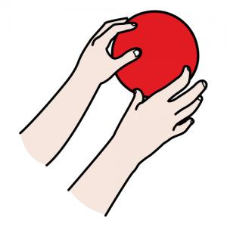

EL CONILL NO ARRIBAVA A LA POMA

POMA

EL CONILL DEMANA AJUDA A LA MUSSARANYA

MUSARANYA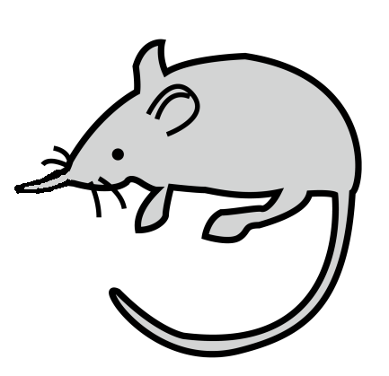

VA DEMANAR AJUDA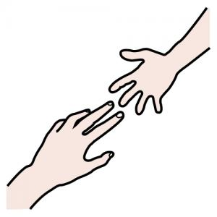

CONILL

LA MUSARANYA VA PUJAR AL CAP DEL CONILL

MUSARANYA

VA PUJAR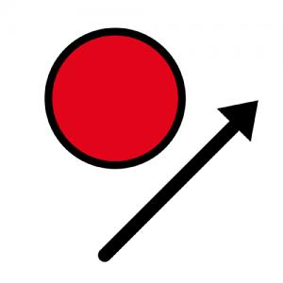

CAP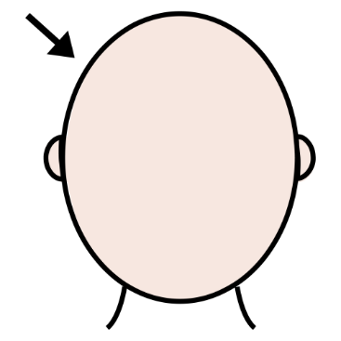

CONILL

NO

SOLA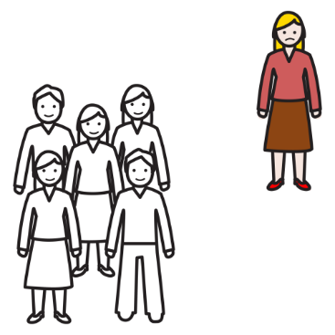

JO

VA DIR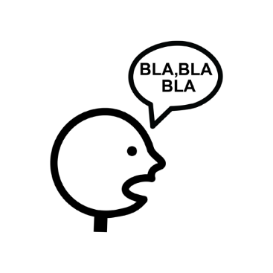

MUSARANYA

LA MUSARANYA LI VA DIR QUE SOLA NO PODIA

PUC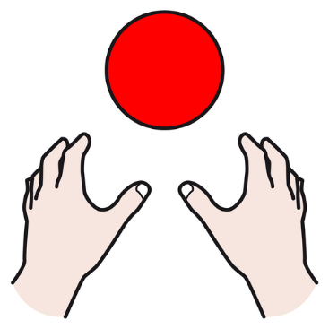

FER CAURE

VA DIR

LA GUINEU VA DIR QUE LA FARIA CAURE AMB LA CUA

GUINEU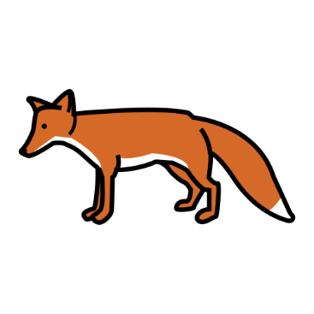

EL CONILL I LA MUSARANYA VAN DEMANAR AJUDA A LA GUINEU

CONILL

MUSARANYA

VAN DEMANAR AJUDA

GUINEU

NO PODIEN AGADAR LA POMA

POMA

AGAFAR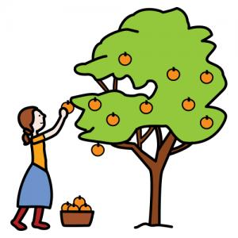

PODIEN

NO

AMB

CUA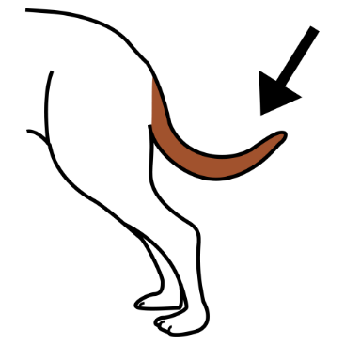

PERÒ NO VA PODER

POMA

AGAFAR

PERÒ

VA PODER

NO

EL CONILL I LA MUSARANYA VAN PUJAR AL CAP DE L’AGUINEU

GUINEU

CAP

CONILL

MUSARANYA

VAN PUJAR

POMA

AGAFAR

PERÒ

PERÒ NO VA PODER

NO

VA PODER

EL CONILL, LA MUSARANYA I LA GUINEU VAN PUJAR AL CAP DE L’ÓS

ÓS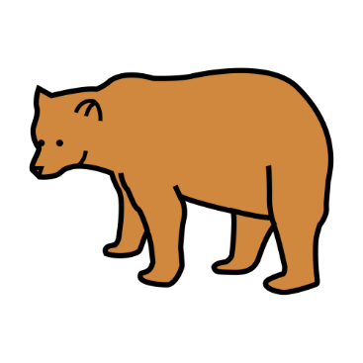

GUINEU

VAN PUJAR

CAP

MUSARANYA

CONILL

EL CONILL, LA MUSARANYA I LA GUINEU VAN DEMANAR AJUDA A L’ÓS

ÓS

VAN DEMANAR AJUDA

GUINEU

MUSARANYA

CONILL

VA DESPERTAR

L’ÓS ES VA DESPERTAR

ÓS

ANIMALS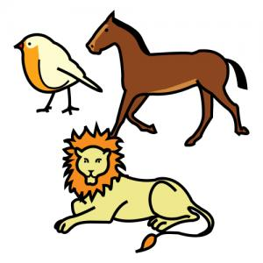

EL CONILL, LA GUINEU I LA MUSARANYA CRIDAVEN MOLT

CRIDAVEN

EL CONILL, LA MUSARANYA, LA GUINEU I L’ÓS ESTAVEN CONTENTS

GUINEU

MUSARANYA

CONILL

ESTAVEN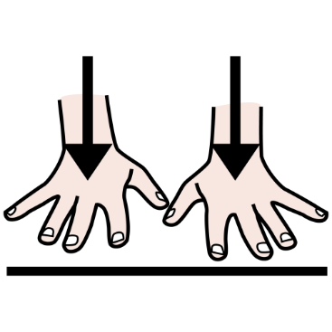

ÓS

EL CONILL, LA MUSARANYA, LA GUINEU I L’ÓS VAN CAURE

ÓS

VAN CAURE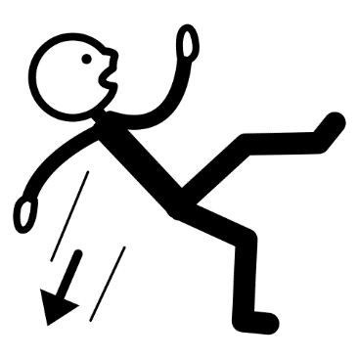

CONILL

MUSARANYA

GUINEU

CONTENTS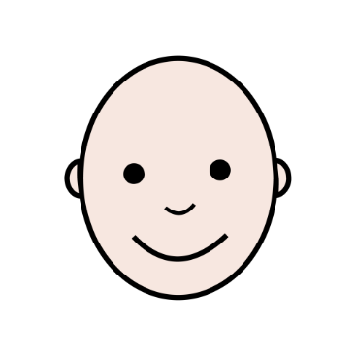

JA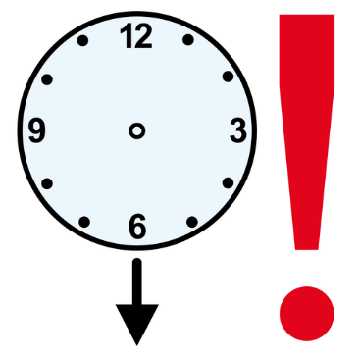

TENIEN

POMA

VAN COMPARTIR LA POMA VERMELLA

VERMELLA

POMA

VAN COMPARTIR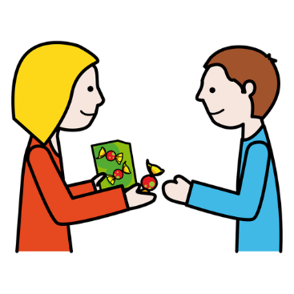

JA TENIEN LA POMA

ANIMALS

COVA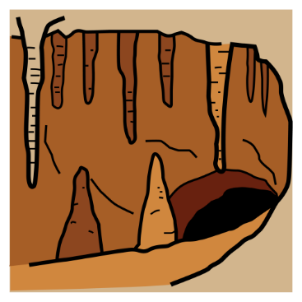

ABRAÇATS

VAN DORMIR

JUNTS TOT ÉS MILLOR

ÓS

JUNTS

MILLOR

ÉS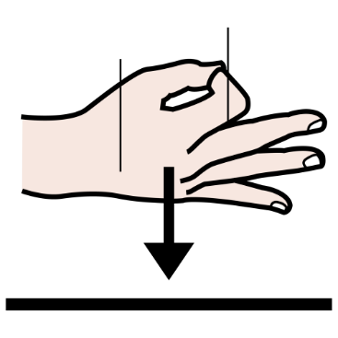

TOT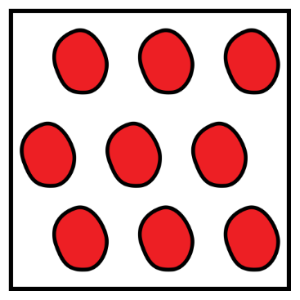

VAN DORMIR ABRAÇATS A LA COVA DE L’ÓS